1.启动步骤

主：start redis-server.exe 6380.conf

从：start redis-server.exe 6381.conf

2.验证过程命令

1.在6380上添加1 个字符串str -> 123

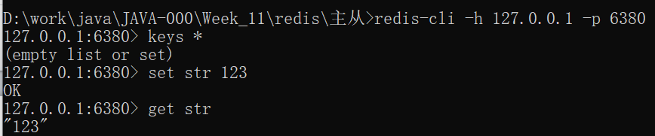

2.在6381上查看键列表：

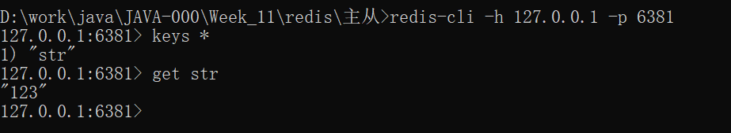

3.修改6380的str为456：

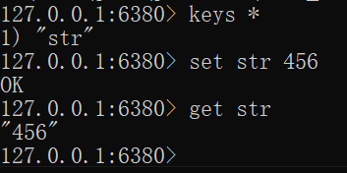

4.同步查看6381的str内容：

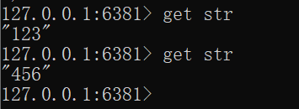

5.删除6380的str：

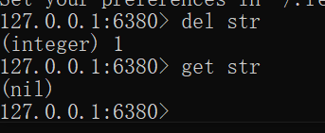

6.查看6381对应值：

